**Консультация для родителей «Мой ребёнок Непоседа»**

Подготовила воспитатель: Жданова.А.В



Иногда приходиться слышать от  мам: «Он совсем на месте не сидит»; «За ним глаз да глаз»; «У него – шило в одном месте» и т.д.

У психологов часто спрашивают: «Нормально ли это?; Может его надо держать в ежовых рукавицах? Что мне с ним делать? Потакать ему или запрещать?; Как правильно себя с ним вести?». Давайте сначала попробуем разобраться, что же скрывается за этим забавным, приносящим столько хлопот словом «непоседа»?

Сразу же нужно оговориться, что непоседа – это не одно и то же, что и гиперактивный ребенок. Поведенческие проявления могут быть схожими, однако, стоящие за каждым поведением первопричины и динамика развития характеров детей отличаются друг от друга. Невооруженному родительскому глазу, как правило, сложно разграничить эти проявления, для этого лучше обратиться к специалисту, который проанализирует все этапы взросления Вашего ребенка и поможет Вам выбрать оптимальный стиль воспитания.

Не стоит пугаться того факта, что термин гиперактивный ребенок встречается в медицинской практике, а слово «непоседа» только в разговорной речи. Если ребенок не может усидеть на одном месте и трех минут, от интеллектуальных нагрузок быстро истощается, не умеет ни на чем сосредоточиться, двигательно расторможен, то в этом случае можно предположить у ребенка расстройство внимания, так называемый синдром дефицита внимания (СДВ), который очень часто сопровождается нарушением движения – гиперактивностью. Став очевидным к пяти годам (именно в этом возрасте родители могут путать СДВ с непоседливостью), дефицит внимания остро заявит о себе, когда ребенок начнет учиться в школе. И если время упущено, то ребенку очень сложно будет адаптироваться к требованиям школы и успешно учиться. Прежде всего, следует разобраться в ситуации спокойно, чтобы был найден адекватный выход из сложившихся обстоятельств.

А кто же такой «непоседа»? Во-первых, это всегда тот, кто доставляет взрослым много хлопот. Существует страх, что этот малыш куда-нибудь залезет, что-нибудь сломает, повредит себе или что-то вокруг себя. Можно сказать, что родители с таким ребенком чувствуют себя в постоянном напряжении. Во-вторых, плюс ко всему этому, про такого юркого малыша практически всегда говорят, что он совсем не слушается. Конечно же, все мы, взрослые, хотим, чтобы дети нас слушались, чтобы росли, доставляя нам как можно меньше забот и беспокойств. Хотя умом-то мы понимаем, что такого практически не бывает, но когда это переходит все допустимые границы, мы подчас не знаем, что делать. А если иногда, не выдержав, срываемся на любимое чадо, то потом страдаем от чувства вины по поводу своей реакции. Но когда чаша терпения вновь переполняется, как бы мы себя не настраивали до этого, в более-менее спокойный промежуток времени, наши нервы снова дают о себе знать, вызывая затем очередную порцию чувства вины. И перед нами встанет вопрос: как выбраться из этого замкнутого круга?

Давайте все по порядку. В отличие от гиперактивности, непоседливость, если можно так выразиться, не постоянна, т.е. ребенок-непоседа может, хотя и не так часто, как хотелось бы, но, все-таки, тихо и спокойно проводить досуг, т.е. не все время находиться в движении. Также, на возникший к чему - то интерес, егоза отвечает своим вниманием.

Если же Ваш ребенок не «слышит», когда к нему обращаются взрослые, часто «витает в облаках», легко отвлекается, то такого рода невнимательность можно корректировать (лучше в игровой форме), тренируя внимание также как мышцы. Существуют специальные игры эффективные при направленном развитии внимания.

Непоседа – это образ жизни, состояние души Вашего ребенка, если хотите. Но существует и возрастная динамика этого состояния. Начавшись, в соответствии с возрастным развитием, как острое желание исследования окружающей среды это может перерасти и в стойкую черту характера растущей личности ребенка, если наткнется на наше с вами непонимание. И попав в школу, ребенка могут ждать неприятности: двойки, замечания из-за «плохого» поведения, а еще хуже ярлыки двоечника и хулигана.

Чтобы нам с вами научиться разбираться в поведении любимого малыша не стоит ждать пяти - семи лет, а уже сразу после рождения учиться понимать друг друга.

Встав на ноги, в буквальном смысле слова (примерно в возрасте 12 месяцев) ребенку интересно все, что теперь попадает в его расширившееся поле зрения. Ведь он уже давно умеет у нас все хватать, переворачивать, тащить в рот и т.д., а теперь открываются такие просторы и появляются новые физические возможности, что не использовать все это для того, чтобы удовлетворять свой интерес изучения всего того, что его окружает, очень сложно. В этот сенситивный (чувствительный) период психического развития ребенка, нам, родителям, необходимо удовлетворять эту жизненно важную потребность ребенка, без опаски предоставляя ему определенную долю самостоятельности (но находясь рядом, для соблюдения необходимых мер безопасности). С помощью родителей, в первую очередь мамы, или лица ее замещающего, для дальнейшего психического развития ребенку очень важно убедиться в безопасности мира и в своей все более утверждающейся компетенции. Это, конечно же, очень сложно осуществлять при каждодневном общении с ребенком, но лучше запастись терпением на этот сложный, но очень важный период для того, чтобы впоследствии не пришлось ломать всей семьей голову, что же делать с таким беспокойным характером Вашего малыша.

Чем больше запретов и ограничений, рамок и границ, тем настойчивее желание растущего человека попробовать то, что «нельзя», узнать то, что «еще рано», проникнуть туда, куда «запрещено». Конечно же, мы не имеем в виду полную свободу действий, полную дозволенность и бесконтрольность – это, в свою очередь, также имеет свои нежелательные последствия. Мы говорим о необходимых условиях развития ребенка, которые создаем мы с Вами, взрослые. Удовлетворяя познавательную активность ребенка в том объеме, который он сам нам определяет, мы с вами закладываем фундамент прочных, доверительных отношений с нашим ребенком. Затраченное терпение окупится плодотворным общением и станет залогом нашего с Вами спокойствия в дальнейшем.

Это особенно важно в возрасте от 3 до 4 лет, когда ребенок про себя начинает говорить «Я» и экспериментирует со своей самостоятельностью. Просто нужно быть всегда рядом для того, чтобы в нужную секунду оказать необходимую помощь, подсказать, объяснить, поддержать. Доверяя миру, испытывая удовлетворение от своей нужности, малыш будет радовать Вас своим развитием.

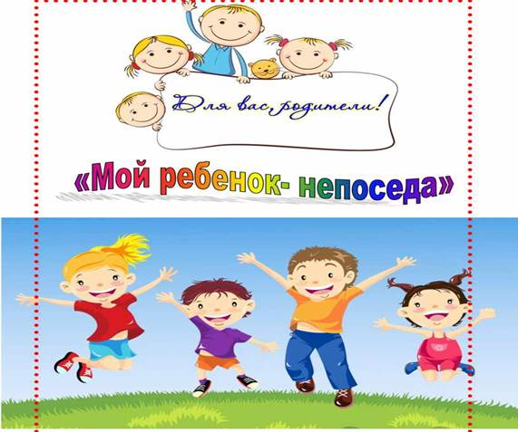

**Советы для родителей непоседливых детей**

Дети-непоседы доставляют своим родителям немало хлопот. Неусидчивым ребятам учиться крайне сложно. Кто же такой непоседа? Это ребенок, который:

1. В большинстве случаев не может удержать внимание на деталях, часто ошибается из-за небрежности.
2. С большим трудом способен оставаться внимательным при выполнении длительного задания или на протяжении всей игры.
3. Часто будто не слышит, когда вы к нему обращаетесь.
4. С трудом организует самостоятельную работу.
5. Не может придерживаться инструкций, которые предлагаются ему для выполнения задания при том, что понимает их.
6. Часто теряет вещи.
7. Легко отвлекается.
8. Как правило, избегает выполнения заданий, требующих длительного умственного напряжения.
9. В повседневных ситуациях часто забывчив.

Если вышеперечисленные признаки проявляются у вашего чада в течение длительного времени (не менее 6 месяцев) в саду и других ситуациях, ребенок нуждается в помощи психолога.

     Не стоит отчаиваться, если вы обнаружили, что ребёнок стал непоседливым и рассеянным. Внимательность можно развить так же, как силу или память. Главное – делать это в форме игры. Особенно полезны занятия спортом или физической культурой, но есть и специальные игры, которые являются особенно эффективными при развитии внимания.

    Воспитателю очень сложно вести занятие , если в группе есть непоседливый ребёнок. Такой «живой» ребенок не хочет огорчать воспитателя или маму, но он физически не может спокойно просидеть больше пяти минут. Таких малышей опасно оставлять без присмотра, с ними невозможно пойти в гости. С обучением у непоседы всегда проблемы: ребёнок легко отвлекается и не может сосредоточиться на правильном выполнении задания. Взрослые не должны думать, а уж тем более говорить вслух, что ребенок плохой. При таком отношении из умного и доброго, но гиперактивного ребенка может вырасти настоящий хулиган.

     Прежде, чем вести непоседу к психологу, постарайтесь понять, что все-таки является причиной плохого поведения – гиперактивность или обычная невоспитанность. Ответив честно на этот вопрос, вы поймете, какие меры необходимо принять.

В нашей группе гиперактивных и непоседливых деток стараемся занимать и увлекать интересными играми:

1. **Игра «Смешное пианино»**

Главная цель — развиваем умение сотрудничать, навыки эмпатии и самоконтроль

Ход игры: все дети садятся на стульчиках в одну линию. Теперь они не просто ребята, а клавиши волшебного пианино, которые звучат голосами разных животных. Воспитатель назначает каждому малышу свой голос — кошки, мышки, лягушки, собаки, высокий, низкий, ля-ля, а-а-а. Далее ведущий-пианист двигается вдоль ряда детей, легонечко касаясь плеча или головы ребенка — нажимая на клавиши. Клавишам нужно звучать в момент прикосновения, а после — переставать.

При повторном выполнении задания можно его усложнить: например, нажимать сразу «две клавиши» рядом сидящих детей или регулировать громкость звука местом, куда пианист нажимает: голова — громко, плечо — тихо.

1. **Игра «Маленький круг — большой круг»**

Главная цель — развить у детей умение сотрудничать.

Ход игры: ведущий вместе с детьми образуют большой круг, держась за руки. По команде воспитателя надо сделать самый большой круг, не разрывая рук. Потом — самый маленький. Можно попробовать: самый длинный, самый высокий (прыгаем), самый низкий (присаживаемся), самый улыбчивый (улыбаемся), самый веселый (смеемся). Главное научиться делать все это вместе и сохранять круг целым.   
  
**3. Игра «Обиженный зайчик»**

Главная цель — развить умению сочувствовать и любить окружающих Ход игры: ведущий (один из детей) садится в центр круга. Он — обиженный маленький зайчик, который не успел сорвать вкусную морковку / не самый быстрый в лесу / встретил злого волка. Причину можно не уточнять, если дети сами не предложат варианты.  Все ребята по очереди подходят к грустному зайке и пытаются его утешить и пожалеть.   
  
**4. Игра «Волшебник»**

Главная цель — сформировать доверительные отношения в группе.

Ход игры: все дети встают в круг, положив ручки друг другу на плечи. Один из детей выбирается «волшебником», воспитатель завязывает ему глаза и переводит в другое место круга. Теперь рядом с ребенком стоят уже другие дети: коснувшись руками их плеч, «волшебник» должен сказать, кто это. Воспитатель просит ребят сохранять тишину во время отгадывания, чтобы не рассеялось «волшебство».

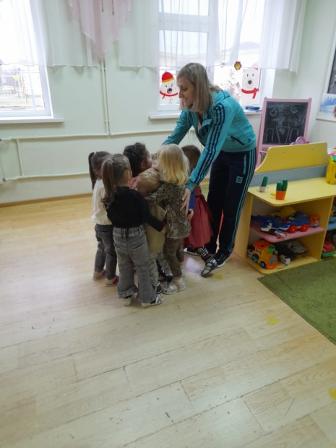 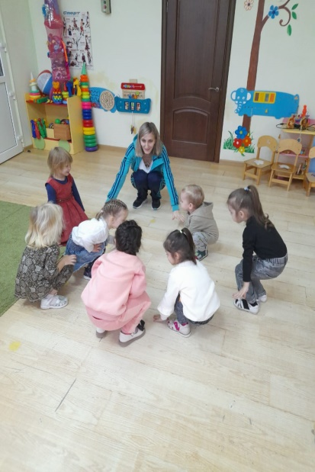 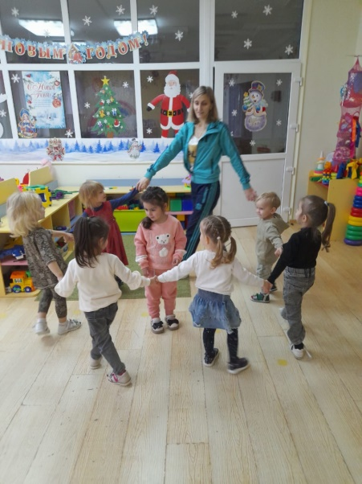

**Список используемой литературы:**

1. https://infourok.ru/konsultaciya-dlya-roditelej-moj-rebenok-neposeda-4447852.html

2. <https://rosuchebnik.ru/material/10-igr-dlya-detskogo-sada-uchimsya-druzhit-i-pomogat/>